Cyngor i staff sy'n ymwneud â rhoi brechiad y Coronafeirws i bobl ddall ac â golwg rhannol

Rydym wedi llunio rhai awgrymiadau defnyddiol ynghylch sut i gynorthwyo pobl â cholled golwg sy'n cael brechiad Covid-19. Nid yw’r rhain yn cymryd lle nac yn diystyru canllawiau neu bolisïau cyffredinol, ond y bwriad yw cefnogi'r rhai sy'n dod i gysylltiad â phobl sydd â cholled golwg.
Mae colled golwg yn fwy cyffredin nag ydych chi’n ei feddwl
Efallai y bydd rhai pobl ddall ac â golwg rhannol eisoes yn hysbys i asiantaethau amrywiol. Er enghraifft, efallai eu bod yn gyfarwydd i'w meddygfa. Hefyd mae pobl yn y gymuned nad yw eu golwg wedi cael ei gofnodi. Os ydych chi’n ansicr, gofynnwch i'r person rydych yn ei gefnogi a oes ganddo unrhyw heriau oherwydd golwg gwan.

Argymhellion allweddol
- Sicrhau bod gwybodaeth a anfonir at berson â cholled golwg ar gael yn ei hoff fformat hygyrch, er enghraifft; print bras, braille neu ddigidol
- Sicrhau bod unrhyw un sy'n derbyn llythyr neu wybodaeth ysgrifenedig arall yn cael gwybod am y fformatau sydd ar gael iddo a sut gall ofyn am y rhain
- Darparu gwybodaeth glir am leoliad y ganolfan frechu, er enghraifft, opsiynau trafnidiaeth gyhoeddus
- Sicrhau bod gan y lleoliad arwyddion clir, print bras a lefelau da o oleuo
- Sicrhau bod digon o aelodau o staff wedi'u hyfforddi i roi cymorth i bobl sydd â cholled golwg ac y gall cleifion a staff cymorth eraill adnabod y rhain yn glir

Darparu gwybodaeth yn y fformat cywir
Mae colled golwg yn sbectrwm ac mae pobl yn defnyddio fformatau ac addasiadau amrywiol i ddarllen dogfennau. Mae hyn yn cynnwys fformatau fel braille, print bras a sain ond hefyd offer arbenigol fel chwyddwydrau a sganwyr ac atebion digidol fel meddalwedd darllen sgrin.

Wrth ddarparu gwybodaeth mewn print, dilynwch y Safonau gofynnol ar gyfer print clir a mawr gan Gymdeithas y DU ar gyfer Fformatau Hygyrch UKAAF. Gofynnwch i'r person â cholled golwg ym mha fformat yr hoffai gael yr wybodaeth a ddarperir; print bras, braille, sain, e-bost. Gall y gwasanaethau trawsgrifio canlynol helpu ac maent yn parhau i weithredu yn ystod y pandemig: Ecom a2i
Mae cwmnïau trawsgrifio eraill ar gael ac mae llawer o’r rhain wedi’u rhestru ar wefan UKAAF.

Gwneud pobl yn ymwybodol o sut i ofyn am fformatau hygyrch
Un ffordd syml ac effeithiol o sicrhau bod mwy o bobl yn ymwybodol o'r fformatau sydd ar gael yw ychwanegu cyfarwyddyd print bras ar frig pob dogfen neu lythyr ysgrifenedig gyda gwybodaeth am sut i gael gafael ar fformat arall. Awgrymwn ffont pwynt 14 o leiaf ond hyd at 18, os yw'n bosib.

Dyma rai llythyrau enghreifftiol a gynhyrchwyd gan Lywodraeth Cymru a Llywodraeth y DU sy'n cynnwys yr addasiad hwn. Dylai’r rhai sy’n eu derbyn allu gofyn am eu dewis o fformat ar e-bost a thros y ffôn gan fod nifer sylweddol o bobl ddall ac â golwg rhannol wedi'u heithrio’n ddigidol.

Gwybodaeth am leoliad y ganolfan frechu
Bydd yr wybodaeth ganlynol yn helpu pobl â cholled golwg wrth iddynt gynllunio i ymweld â'r ganolfan:
- Yr opsiynau trafnidiaeth gyhoeddus sydd agosaf at y ganolfan (mae apwyntiadau ar ôl 9.30am yn debygol o gael eu ffafrio)
- Gwybodaeth am leoliad y ganolfan a mynedfeydd hygyrch (oes posib i aelod o staff gwrdd â rhywun y tu allan i'r lleoliad?)
- Beth i'w ddisgwyl wrth gyrraedd y ganolfan
- Dylai’r staff fod yn ymwybodol y bydd gan lawer o ymwelwyr gyflyrau neu anableddau sy'n golygu y gallai fod angen cymorth pellach arnynt a bod dyletswydd ar bob busnes a gwasanaeth i wneud addasiadau rhesymol i bobl ag anableddau.
- Briffio staff ar y gwahanol fathau o gŵn cymorth i’w disgwyl a gwahanol ffyn symudedd
- Dylid trafod unrhyw broblemau sy’n ymwneud â mynediad i rywun gyda chi tywys gyda pherchennog y ci tywys a dylid dilyn gofynion addasiadau rhesymol.

Darparu cymorth yn y ganolfan frechu

Siarad â pherson dall neu â golwg rhannol
- Hawlio sylw'r person gyda chyfarchiad llafar
- Cyflwyno eich hun a'r hyn rydych yn ei wneud
- Siarad â'r person yn uniongyrchol bob amser, yn hytrach na'r person sy’n cadw cwmni iddo
- Defnyddio ymatebion llafar, osgoi amneidio ac ysgwyd pen
- Siarad drwy eich gweithredoedd
- Rhoi gwybod i bobl pan fyddwch yn cerdded i ffwrdd oddi wrthynt neu'n gadael yr ystafell
- Cofiwch os yw rhywun yn ddall, nid yw bob amser yn golygu nad oes ganddo unrhyw olwg o gwbl
- Mewn sgwrs grŵp, dylech bob amser ei gwneud yn glir pwy ydych chi a gyda phwy rydych chi'n siarad
- Darparu unrhyw wybodaeth mewn print mewn ffordd amgen/ hygyrch – digidol, sain, print bras neu braille
- Gofyn i'r person pa gymorth sydd arno ei angen, os oes arno angen tywysydd, dilynwch y cyngor yn yr adran ganlynol

Darparu cymorth tywys
Mae Cyfarwyddyd gan Iechyd Cyhoeddus Cymru yn caniatáu cymorth gan deulu neu ffrindiau o’r un aelwyd, neu o swigen gefnogi. Os nad yw hynny'n bosib, mae'n caniatáu cymorth gan wirfoddolwyr neu staff o sefydliadau, fel ysbytai neu leoliadau tebyg. Mae hyn yn cynnwys tywys gan berson sy’n gweld.

Mae tywysydd yn rhoi cymorth i rywun nad yw ei olwg yn ddigonol i symud yn ddiogel mewn amgylchedd anghyfarwydd. Fel rheol, mae'n golygu bod y person yn cael ei dywys gan gadw cysylltiad ysgafn â phenelin tywysydd, sefyll ochr yn ochr ac ychydig y tu ôl ar y chwith neu'r dde, gan ddibynnu ar ddewis personol. Wrth symud, bydd y tywysydd hefyd yn siarad â'r sawl sy'n cael ei dywys er mwyn darparu gwybodaeth ychwanegol am unrhyw beryglon uniongyrchol.

Tywys llafar
- Wrth dywys person ar lafar, gofynnwch iddo a hoffai i chi gerdded o'i flaen, y tu ôl iddo neu ar y chwith neu'r dde iddo (2 fetr o bellter). Efallai y bydd y dewis yn caniatáu iddo ddefnyddio unrhyw olwg sydd ganddo o hyd.
- Rhowch gyfarwyddiadau clir wrth ddisgrifio llwybr neu pryd yr hoffech i'r person newid cyfeiriad e.e. Chwith a Dde
- Efallai yr hoffech ddefnyddio'r 'dechneg wyneb cloc' wrth ddisgrifio'r amgylchedd o flaen y person, er enghraifft, 'yn uniongyrchol o'ch blaen, ar 12 o'r gloch, mae'r brif fynedfa, i'r dde ar 3 o'r gloch, mae’r bwrdd. Ar eich chwith, ar 9 o'r gloch, mae drws y toiled'.
- Rhowch wybod i'r person cyn i chi gyflawni unrhyw weithdrefn sy'n cynnwys cyswllt corfforol, er enghraifft, 'Rydw i’n mynd i gyffwrdd â'ch braich chwith' neu 'Mae angen i chi rolio'ch llawes chwith i fyny', 'A allaf eich helpu gyda hynny?'.
- Mae'n bwysig gwneud rhywun â cholled golwg yn ymwybodol o'r amgylchedd mae ynddo, yn enwedig wrth drafod gwybodaeth bersonol neu gyflawni unrhyw weithdrefn feddygol, ac yn arbennig mewn man agored lle mae pobl eraill yn bresennol.
- Wrth gerdded, rhowch wybod bob amser i'r person am newid yn arwyneb y llawr, fel grisiau, ac unrhyw newidiadau fel symud o deils i ardal garped.
- Rhowch wybod i'r person am unrhyw rwystrau wrth ei ymyl a allai fod yn beryglon baglu neu y gallai daro i mewn iddynt ar ddamwain, er enghraifft, dodrefn.
- Yn olaf, ystyriwch ofyn sut oedd y profiad i’r person neu a oes unrhyw beth y gellid bod wedi'i wneud yn wahanol. Os oes, gallai hyn nid yn unig fod o fudd i chi ond hefyd i'r person nesaf â cholled golwg y byddwch yn ei helpu.

Dylai’r sefydliad sy’n darparu’r gefnogaeth wneud y canlynol:
- bod wedi dilyn eisoes gyfarwyddyd Llywodraeth Cymru ar gyfer gweithio’n ddiogel yn ystod y coronafeirws er mwyn lleihau’r risgiau i staff a chwsmeriaid;
- bod wedi darparu unrhyw hyfforddiant a chyfarpar angenrheidiol i'w staff;
- ar y diwrnod, gwirio nad oes gan y person sy'n cael cymorth symptomau COVID-19 ac nad yw wedi cael cyngor i aros gartref neu fynd i gwarantin, cyn darparu cymorth; a
- cadw cofnodion o'r bobl a gefnogwyd gan bob aelod o staff am 21 diwrnod a bod yn barod i ddarparu'r wybodaeth hon i weithdrefn Profi Olrhain Diogelu GIG Cymru os oes angen.

Hefyd, dylai pobl sydd angen cymorth tywysydd wneud y canlynol:
- os yw’n bosib, archebu cymorth ymlaen llaw;
- nodi pa gefnogaeth y bydd arnynt ei hangen;
- bod yn barod i roi eu henw a’u manylion cyswllt; ac,
- os bydd gweithdrefn Profi Olrhain Diogelu GIG Cymru yn cysylltu â hwy, dilyn y cyngor.

Mae mwy o wybodaeth am dywys ar gael ar wefan y Cŵn Tywys.

Goleuo
Dyma Ganllaw Goleuo sydd wedi’i ddatblygu gan Ymddiriedolaeth Thomas Pocklington. Y nod yw cynorthwyo pobl â cholled golwg i wella’r goleuo yn eu cartrefi, gan gynyddu eu hannibyniaeth, eu cyfforddusrwydd a’u diogelwch. Ond mae llawer o’r cyngor yn berthnasol i unrhyw leoliad y bydd person â cholled golwg yn dod iddo.

Gorchuddion wyneb, eithriadau a phethau i’w gwisgo ar gyfer cadw pellter cymdeithasol
Mae hefyd yn bwysig bod staff yn ymwybodol bod pobl anabl, gan gynnwys pobl â cholled golwg, wedi'u heithrio rhag gwisgo gorchudd wyneb oherwydd gall y rhain amharu ar y golwg defnyddiol sydd ganddynt yn weddill. Efallai eu bod yn cario cerdyn neu fathodyn i ddangos eu bod wedi'u heithrio, ond dewis personol yw hwn ac nid yw'n ofynnol yn ôl y gyfraith. Os bydd person yn hysbysu aelod o staff ei fod wedi'i eithrio rhag gwisgo gorchudd wyneb, dylai'r staff barchu ei esboniad a chaniatáu iddo fynd i mewn.

Efallai y bydd pobl anabl, pobl â cholled golwg, pobl hŷn a phobl â phroblemau symudedd yn teimlo bod cadw pellter cymdeithasol yn heriol. Ceir nifer o gynhyrchion y gall pobl eu gwisgo i ddangos i eraill eu bod eisiau cadw pellter ond eu bod yn ei chael yn anodd gwneud hynny.

Dylai staff brechu torfol fod yn ymwybodol o'r adnoddau hyn a bydd o help os gallant adnabod pobl fydd angen rhywfaint o gymorth ychwanegol efallai.

Please give me space: https://pleasegivemespace.uk/

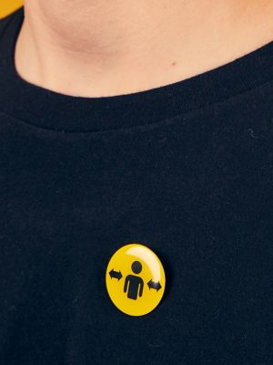
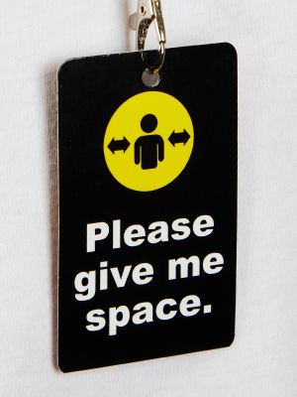
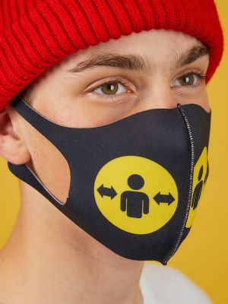
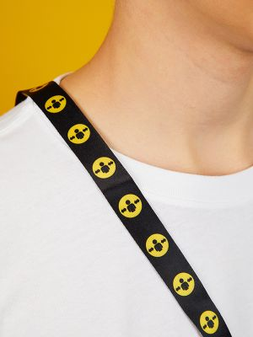

[mae’r lluniau’n dangos adnoddau cadw pellter cymdeithasol y gellir eu gwisgo, gan gynnwys bathodyn, laniard a gorchudd wyneb]

Ymwybyddiaeth o bellter: https://www.bevancommission.org/distance-aware

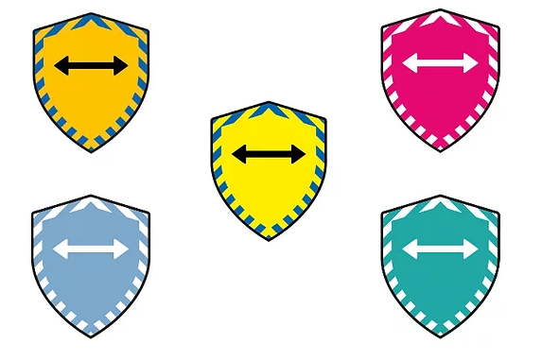

[mae’r lluniau’n dangos symbolau cadw pellter cymdeithasol ymwybyddiaeth o bellter]

Blodyn haul anableddau cudd: https://hiddendisabilitiesstore.com/

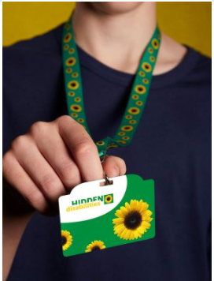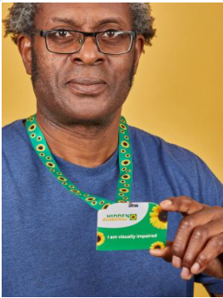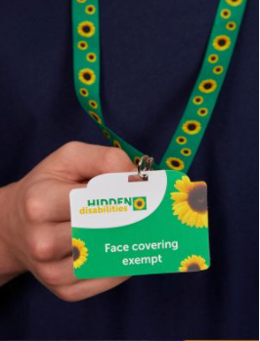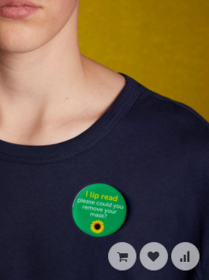

[mae’r lluniau’n dangos laniards a bathodynnau blodyn haul anableddau cudd gyda chyfarwyddiadau ‘I am visually impaired, ‘face covering exempt’ ac ‘I lip read please could you remove your mask’]

Rhagor o wybodaeth
http://www.wcb-ccd.org.uk/coronavirus.php
https://www.rnib.org.uk/wales-cymru-1
https://www.guidedogs.org.uk/guide-dogs-cymru

Cysylltu
Nathan.owen@rnib.org.uk
Andrea.gordon@guidedogs.org.uk
owen@wcb-ccd.org.uk

